Abschluss Heimhilfenlehrgang

Nach einem halben Jahr Ausbildung konnten am 06.Juli 2022 23 Teilnehmerinnen und Teilnehmer die Abschlussprüfung der Heimhilfen Ausbildung positiv absolvieren und dürfen sich mit Abschluss der Praktika „Heimhelferin“ bzw. „Heimhelfer“ nennen. Herzliche Gratulation an die Absolvent/innen!
Salzburg, 15. Juli 2022. „Wir freuen uns über die positiven Rückmeldungen der Teilnehmenden, dass sie nun durch die Ausbildung in allen Situationen des Berufsalltags sicherer und noch kompetenter sind und es somit oft weniger persönlich belastend ist. Im Unterricht ist auch der Austausch mit den Kolleginnen und Kollegen zu Beispielen aus der Praxis sehr wertvoll und die Übungen machen Spaß“, so Astrid Pilch, Leitung Bildungszentrum Hilfswerk Salzburg.
Mit 150 Stunden theoretischer Ausbildung und 200 Stunden Praktikum sind die Absolvent/innen bestens gerüstet, betreuungsbedürftige Menschen in ihrem gewohnten sozialen Umfeld zu Hause zu unterstützen und dadurch deren Selbständigkeit im Alltag zu erhalten. Durch die Förderung des Landes Salzburg, welches die Ausbildungskosten übernimmt, konnten die Teilnehmer/innen die theoretische Ausbildung kostenlos und im Rahmen ihrer Arbeitszeit absolvieren.

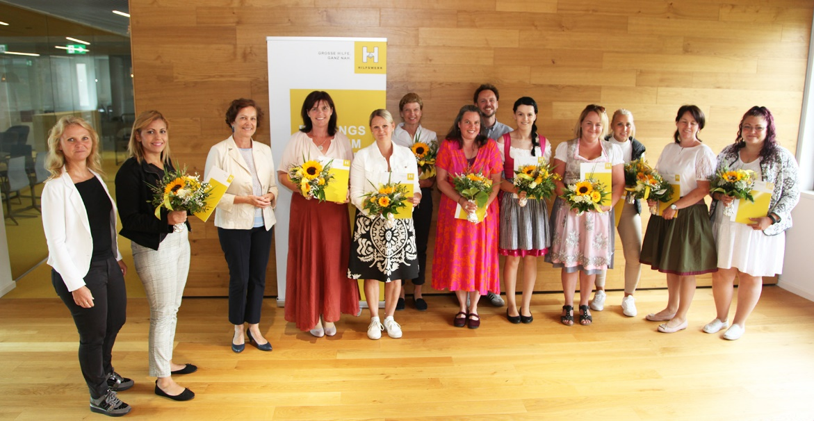
BU: Stolz nahmen die Absolventen des Heimhilfen Lehrgangs ihre Zertifikate entgegen.

BILDNACHWEIS: Hilfswerk Salzburg

RÜCKFRAGEN:
Mag. Angelika Spraider M.A. | Unternehmenssprecherin
a.spraider@salzburger.hilfswerk.at | 0676 8260 8161

